Инструкция по установке
ПО “Страховая платформа” (ПО “eOfin”)

Аннотация
Настоящий документ содержит информацию, необходимую для установки ПО “Страховая платформа” (ПО “eOfin”), которое представляет собой программу для страховых компаний, партнеров, частных клиентов и автопарков, которая состоит из конструктора страховых продуктов, единого кабинета страхового агента для всех продуктов, сервиса страхования корпоративных автопарков.

Содержание документа

Аннотация 2
Содержание документа 3
Системные требования 4
Процесс установки ПО 4
Контакты 4

Системные требования
Минимальные системные требования для установки и эксплуатации ПО следующие:
- оперативная память: не менее 1 Гб;
- операционная система: Windows, Linux, MacOS.
- скорость локальной сети: не менее 10 Мбит/сек, скорость доступа в сети Интернет не менее 5 Мбит/сек.

Для использования ПО необходим браузер.
Поддерживаемыми считаются нижеперечисленные браузеры, начиная с указанной версии и по последнюю:
- браузер Opera, Chrome, Internet Explorer, Mozilla Firefox, Yandex browser, Safari последней стабильной версии.

Электропитание ПК должно осуществляться от однофазной электрической сети переменного тока с заземлением и номинальным напряжением 220 В и частотой 50 Гц. Рекомендовано использование источника бесперебойного питания.

Процесс запуска ПО
Сервис для подготовки и обмена электронными документами в процессе страхования корпоративных автопарков Fleetman
1. Пользователю необходимо перейти по ссылке https://eofin.ru/fleetman/login и ввести e-mail, чтобы войти или зарегистрироваться, и нажать кнопку “Продолжить” (рис. 1). На указанный адрес электронной почты будет отправлен код для авторизации, который необходимо ввести в поле и нажать кнопку “Продолжить” (рис. 2).
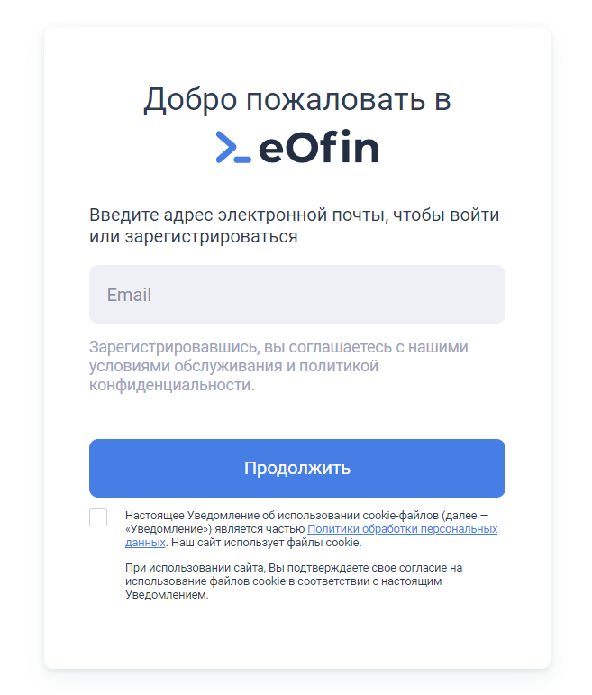
Рисунок 1

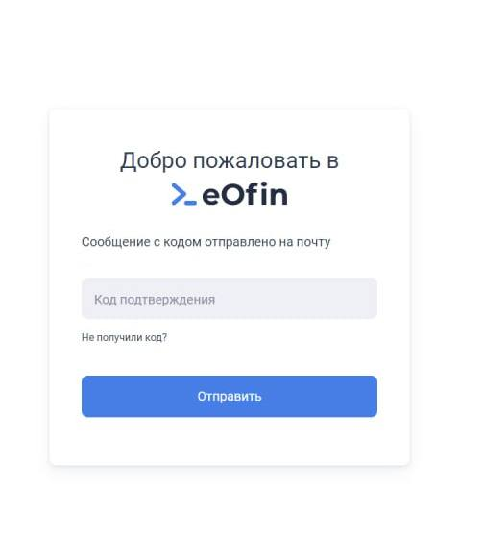
Рисунок 2

Единый кабинет страхового агента для всех продуктов InPartners
1. Пользователю необходимо перейти по ссылке https://eofin.ru/partners/login?redirectedFrom=%2Fpartners%2F и ввести e-mail, чтобы войти или зарегистрироваться, и нажать кнопку “Продолжить” (рис. 3). На указанный адрес электронной почты будет отправлен код для авторизации, который необходимо ввести в поле и нажать кнопку “Продолжить” (рис. 4).
Рисунок 3

Рисунок 4

Конструктор страховых продуктов StateCraft
1. Пользователю необходимо перейти по ссылке https://eofin.ru/statecraft/login и ввести e-mail, чтобы войти или зарегистрироваться, и нажать кнопку “Продолжить” (рис. 5). На указанный адрес электронной почты будет отправлен код для авторизации, который необходимо ввести в поле и нажать кнопку “Продолжить” (рис. 6).
Рисунок 5

Рисунок 6

Контакты
Контакты технической поддержки: hello@eofin.ru

